[四川大学华西医院某研究团队所发文章被质疑文章内发生图片重叠](https://mp.weixin.qq.com/s?__biz=MzIwNzc3MzU3NQ==&mid=2247484509&idx=2&sn=fc01b235687a8ac384233c3c98d9b369)

[诚信探索](javascript:void(0);)2025-04-29 11:14:30上海

2015 年 10 月 19 日，四川大学华西医院Zhang Wenhui 研究团队，在***Oncotarget***上发表的题为**“A biotherapy based on PSCs-in-3D spheroid-ameliorated biologics depletes in vivo cancer-sustaining stem cells”**的研究论文，**被质疑文章内发生图片重叠。**

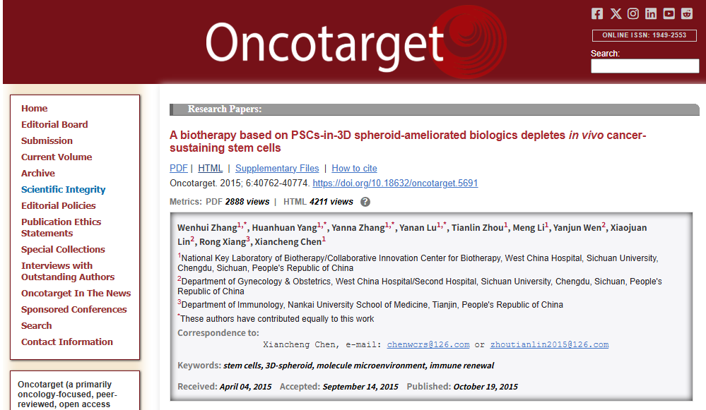

该文章于2025年4月在Pubpeer上被读者质疑：**文章内发生图片重叠。**

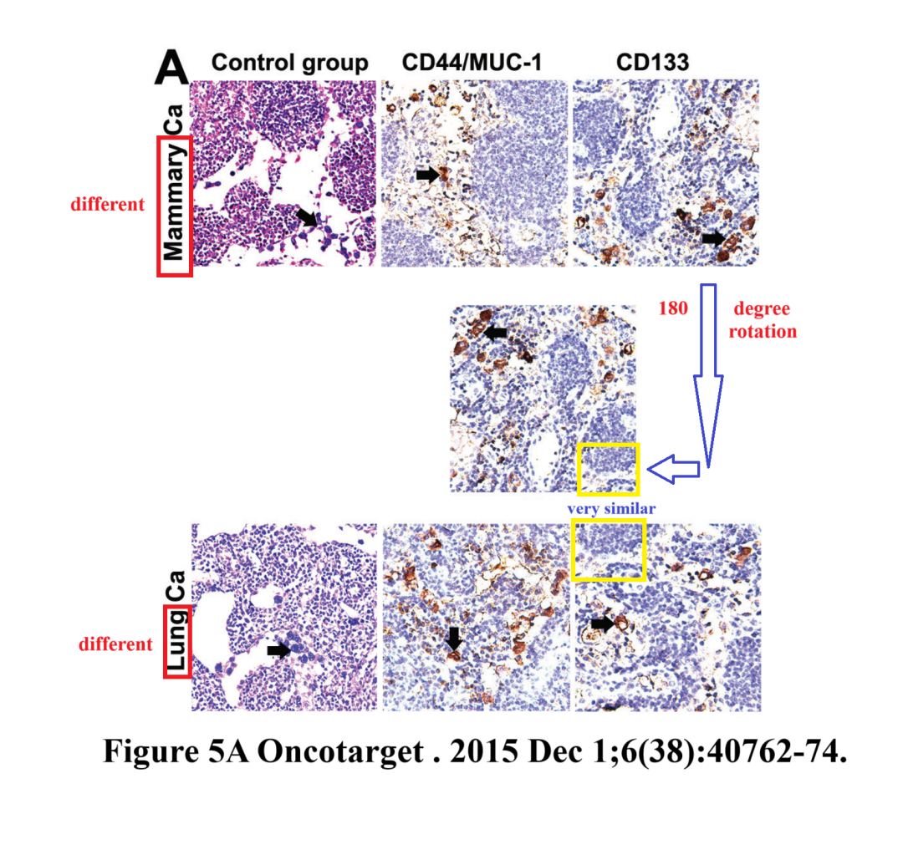

**相关消息**

https://pubpeer.com/publications/87581A0592BF6F3CA5D6123FFDB78D#0